2018年山东省临沂市沂南县中考预测 物理试卷
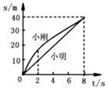
一、单选题（共20题；共40分）
1.课外活动时，小明和小刚在操场上沿直线跑道跑步，如图所示是他们通过的路程随时间变化的图象，则下列说法正确的是（ ）
A. 前2s内，小刚跑得较快 B. 两人都做变速运动
C. 两人都做匀速直线运动 D. 全程中，小刚的平均速度大于小明的平均速度
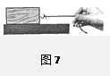
2.如图7所示，将带钩的木块放在粗糙程度相同的水平桌面上，小明水平拉动木块，在木块加速运动过程中，以下说法中正确的是（ ）
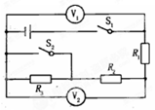
A. 木块受到的摩擦力逐渐增大
B. 木块受到的摩擦力逐渐减小
C. 绳对木块的拉力和桌面对木块的摩擦力是一对平衡力
D. 绳对木块的拉力和木块对绳的拉力是一对相互作用力
3.在图所示的电路中，电源电压保持不变，当开关S₁、S₂都闭合时，电压表V₁、V₂的示数之比为5：3；当开关S₁闭合、S₂断开时，电压表V₁、V₂的示数之比为3：2。在后一种情况下的全部通电时间内，电阻R₁与R₃产生的热量之比为( )
A. 2：3 B. 1：3 C. 3：2 D. 2：1
4.一只小鸟从枇杷树上飞到地面，啄食掉落在地上的熟枇杷，吃了一会儿，路边传来吆喝声，小鸟立即飞回树上它出发时的位置，如图所示，能够大致描述小鸟运动情况的是（ ）
A. 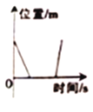 B. 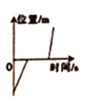 C. 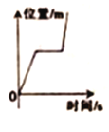 D. 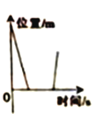
5.如图所示的四个实验现象中，下列分析错误的是（ ）
A. 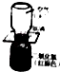扩散现象说明分子在不停地做无规则的运动
B. 两个压紧的铅块能吊起钩码，是由于分子间同时存在引力和斥力
C. 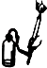瓶口出现“白雾”说明物体对外做功，本身的内能减小
D. 瓶塞冲出的能量转化形式与热机做功冲程能量转化相同
6.下列说法正确的是
A. 物体吸收热量，温度一定升高
B. 涂抹酒精的皮肤会觉得凉，是因为酒精蒸发时吸收了热量
C. 水结冰时的温度是零摄氏度，冰熔化时的温度高于零摄氏度
D. 沸腾是只在液体内部进行的剧烈的汽化现象，并且在沸腾过程中温度不变
7.两盆水里面都有没熔化的冰块，一盆放在阳光下，一盆放在阴凉处，在盆内冰块均未熔化完前，两盆水的水温相比（）
A. 在阴凉处的那盆水的温度高 B. 两盆水温度一样高
C. 在阳光下的那盆水的温度高 D. 无法确定
8.下列四个实例中，为了增大压强的是（ ）
A. 在铁轨下面铺枕木 B. 书包带做得较宽 C. 坦克装有宽大的履带 D. 斧头磨得很锋利
9.负压救护车是一种新型救护车，因车内的气压低于车外而得名． 下列处于负压状态的是（ ）
A. 吹足气的气球 B. 高空飞行中的飞机机舱 C. 吸饮料过程中的吸管 D. 漏气的足球
10.在下列过程中，利用热传递改变物体内能的是（ ）
A. 用锯条锯木板时，锯条温度升高 B. 汽油机在完成压缩冲程的过程中，气缸内气体温度升高
C. 用天燃气灶烧开水的过程中，水温升高 D. 用手反复弯折铁丝，弯折处铁丝的温度升高
11.家庭电路的电压值和一节干电池的电压值分别是（ ）
A. 220V、2V B. 220V、1.5V C. 380V，2V D. 380V、1.5V
12.微波炉的炉门开关S₁断开，控制开关S₂闭合时，微波炉不工作，S₁与S₂都闭合时，微波炉正常工作，图中符合要求的电路是（ ）
A. 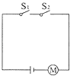 B. 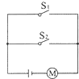 C. 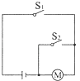 D. 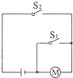
13.按录音机的快放键，主要改变的是声音的（ ）
A. 音色 B. 响度 C. 音调 D. 传播速度
14.（2014•茂名）在“观察水的沸腾”实验中，下列说法正确的是（ ）
A. 当水温达到100℃时，水一定会沸腾
B. 水沸腾时，大量气泡上升、变大，至水面破裂
C. 水沸腾时，停止对水加热，水仍能继续沸腾
D. 水沸腾时，继续对水加热，水的温度会升高
15.如图，小明用杆秤称一条鱼的质量，当杆秤在水平位置平衡时，秤砣拉线正好压在2kg的刻度线上，根据图和你手边的有关文具，可估测秤砣的质量大约是
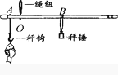
A. 5 g B. 500 g C. 50 g D. 5000g
16.下列关于物态变化的说法中，正确的是（ ）
A. 水泥加水后搅拌成泥浆是熔化
B. 冬天，温暖车厢的车窗模糊是因为车外水蒸气液化
C. 夏天，冰棍儿周围冒“白气”，是汽化现象
D. 利用干冰人工降雨，干冰升华吸热，水蒸气先凝华后熔化
17.下列有关内能、热量和温度的说法正确的是（ ）
A. 内能大的物体温度高 B. 温度高的物体内能大
C. 物体吸收热量后温度一定升高 D. 物体温度升高可能是因为吸收了热量
18.如图所示是甲和乙两种物质的质量和体积关系图象，下列说法正确的是（ ） 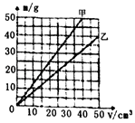
A. 乙物质的密度比水大 B. 体积为50cm³的乙物质的质量为35g
C. 质量为25g的甲物质的体积为20cm³ D. 当甲和乙两物质的质量相同时，甲物质的体积较大
19.如图所示的四个实验中，说明电动机工作原理的实验是（ ）
A. 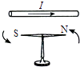 B. 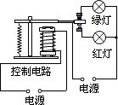
C. 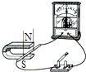 D. 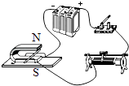
20.中国已成为机器人与智能装备产业全球最大应用市场，在第二届中国（重庆）国际机器人及智能制造装备论坛暨博览会上，如图所示是送餐机器人工作时在水平地面上匀速前行．下列说法正确的是（ ） 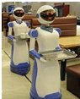
A. 餐盘相对于机器人是运动的 B. 餐盘中食品受到平衡力作用
C. 机器人在水平地面匀速前行过程中机械能增大 D. 机器人在水平地面匀速前行时不受摩擦力的作用
二、填空题（共8题；共19分）
21.由图乙、图丙可以看出浮力的大小与________ 有关；由图中数据还可计算出物体的密度为________kg/m³ ， 盐水的密度为________ kg/m³ ． （取g=10N/kg）
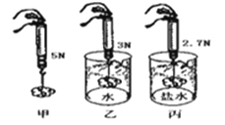
22.一种新型混合动力型汽车通过“制动再生”途径给内部蓄电池充电．制动时车轮带动电动机转动，电动机作为发电机使用，把汽车的________能直接转换为________能，此时“电动机”是应用________原理工作的．
23.小明沿水平方向用力推静止在水平地面上的桌子，但没有推动，此时他对桌子的推力________桌子所受到的阻力（填“大于”、“小于”或“等于”），此过程中小明________（填“有”或“没有”）做功．
24.PM2.5是指大气中直径小于或等于2.5μm的颗粒物，也称为可入肺颗粒物．虽然PM2.5只是地球大气成分中含量很少的组成部分，但它对空气质量和能见度等有重要的影响．与较粗的大气颗粒物相比，PM2.5粒径小，富含大量的有毒、有害物质且在大气中的停留时间长、输送距离远，因而对人体健康和大气环境质量的影响更大．PM2.5在空气中________ （受/不受）重力作用，其直径小于等于________ m，PM2.5在空气中的运动________ （“属于”或“不属于”）分子的热运动．
25.小宇同学学习了电能的知识后，回到家里观察电能表．小宇家的电能表如图所示，则小宇家里所有用电器同时工作时的总功率不得超过________W；若小宇只让家中的热水器工作，经过30s，电能表的转盘转了30转，则该用电器的功率是________W． 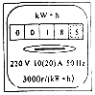
26.声波遇到障碍物会被反射回来形成回声，而我们人耳能够分辨出两次声音的时间间隔为0.1s，已知常温下声音在空气中传播的速度为 ________ m/s，所以我们能听到回声的最短距离为 ________ m．
27.在“关爱我们的家园”实践活动中，同学们用砂纸清除校园周边的“小广告”．砂纸表面很粗糙，是为了增大 ________；擦除过程中感觉砂纸发热，这是通过 ________的方式增加了它的内能．
28.家里某用电器发生短路，熔丝立即熔断，用下列方法进行检测，如图所示，断开所有用电器的开关，用一个普通的白炽灯L作为“校验灯”，与熔断的熔丝并联，然后只闭合S、S₁ ， 若L正常发光，说明L₁________；只闭合S、S₂ ， 若L发出暗红色的光（发光不正常），说明L₂________．（选填“正常”、“短路”或“断路”）． 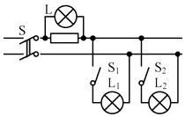
三、作图题（共4题；共4分）
29.根据如图所示永磁体的磁极和通电螺线管间磁感线分布，在图中标出通电螺线管的磁极、 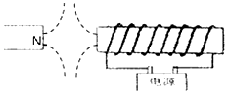
30.如图所示，画出入射光线对应的反射光线和大致的折射光线． 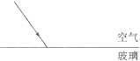
31.如图所示，用笔画线代替导线将带有开关的电灯，三孔插座连入家庭电路中.
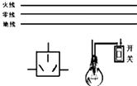
32.图甲一个重力为5N、质量分布均匀的铁圆环被静止悬挂，画出其受重力的示意图.
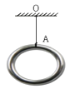
四、实验探究题（共4题；共18分）
33.小华在探究电磁现象的实验中，设计了如图所示的实验装置． 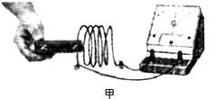
（1）①在图甲中将磁体向右插入螺线管中时，观察到灵敏电流计的指针向右偏转，由此可知：电路中有________产生． ②将磁体从螺线管中向左拔出时，会观察到灵敏电流计的指针向________（选填“左”或“右”）偏转．
③通过前两步实验，可得出感应电流的方向与________的方向有关．
（2）图乙装置的实验结果表明磁场对通电导体________；为了使实验效果更明显，图中悬挂在细线下的金属棒最好选用________（填字母代号） 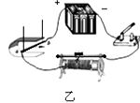
A．铁棒 B．玻璃棒 C．铝棒 D．铜棒
34.小明在“测小车的平均速度”的实验中，设计了如图所示的实验装置：小车从带刻度（分度值为1cm）的斜面顶端由静止下滑，图中的圆圈是小车到达A、B、C三处时电子表的显示（数字分别表示“小时\分\秒”），则；
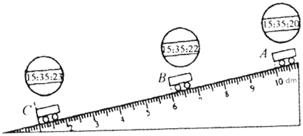
（1）该实验是根据公式________进行测量的；
（2）实验中为了方便计时，应使斜面的坡度较________（填“大”或“小”）；
（3）请根据图中所给信息回答：S_{AB}=________cm； V_{AC}=________m/s；
（4）实验前必须学会熟练使用电子表，如果让小车过了A点后才开始计时，则会使所测AC段的平均速度V_{AC}偏________（填“大”或“小”）
35.在探究“压力的作用效果与哪些因素有关”实验中，小华同学用一块海绵和两块规格相同的长方体砖块做了如图所示的一系列实验，请仔细观察，并分析回答下列问题： 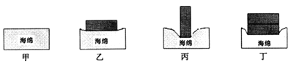
（1）压力的作用效果的大小是通过比较海绵的________程度来确定．
（2）分析比较图________的实验现象，可得出结论：当压力相同时，受力面积越小，压力的作用效果越显著．
（3）分析比较图乙和丁的实验现象，可以得出结论：________．
36.小明用焦距为10cm的凸透镜做“探究凸透镜成像规律”的实验． 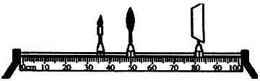
（1）调整器材高度时，应________（填“点燃”或“不点燃”）蜡烛．
（2）器材处于图甲所示位置时，烛焰恰好在光屏上成清晰的像，这与________（填“照相机”、“投影仪”或“放大镜”）的成像特点相同．
（3）将蜡烛移动至20cm刻度处，应将光屏移动到 （填字母）范围的某一位置才能再次在光屏得到清晰的像．
A. 50cm﹣60cm B. 60cm﹣70cm C. 70cm﹣80cm
（4）将蜡烛移动至45cm刻度处时，取下光屏，从凸透镜右侧通过凸透镜可以看到烛焰的放大的________（填“虚”或“实”）像．
五、计算题（共3题；共21分）
37. 2017年4月16日，国产大飞机C919在上海浦东国际机场4号跑道进行首次高速滑行测试。假如测试当天，C919的总质量为60t，飞机轮与地面的总接触面积2m² ， 在水平跑道上匀速直线运动的过程中受到的摩擦阻力是飞机总重的0.1倍，g取10N/kg，求：
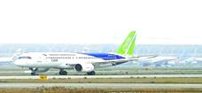
（1）C919的重力大小；
（2）C919静止停放在水平跑道上时对地面的压强大小；
（3）C919匀速直线运动的过程中牵引力的大小。
38.如图，将电阻R₁和阻值为4Ω的R₂串联后接入电路，测得通过R₁的电流为2A，定值电阻R₁的电流随电压变化的图象如图，求
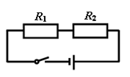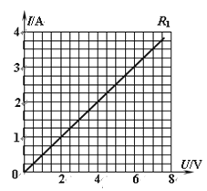
（1）R₁的阻值；
（2）通电20s，R₁所消耗的电能；
（3）电源的电压；
（4）在图中画出电阻R₂的电流随电压的变化图象。
39.小明商店看到一种LED灯的广告如表所示．
 | LED灯 | 节能灯 | 白炽灯
额定电压 | 220V | 220V | 220V
额定功率 | 6W | 11W | 60W
使用寿命 | 40000h | 8000h | 2000h
紫/红外线辐射 | 无 | 有 | 有
单价 | 40元 | 18元 | 2元
亮度 | 正常工作时照明亮度相同
（1）从表中可以看出，LED等节能环保；从节能方面看，三灯正常工作时，LED灯消耗的功率约为节能灯的 ，为白炽灯的________；从环保方面看，________．
（2）小明从一本课外书了解到：光源的亮度不便直接比较，可以尝试用数码相机拍摄受光源照射的物体，根据照片亮度来比较，书上还介绍了拍摄的模式．对广告中三灯亮度相同的问题，他进行了如下探究设计： ①在教室里依次把三灯固定在________位置，通电使灯正常工作；
②用一个位置固定的数码相机按书上介绍的模式，分别对________拍照；
③比较照片亮度，可以判断三灯亮度是否相同．
（3）小明知道使用哪种灯最经济，请你帮他作出判断．（设电的价格为0.50元/度） ①以白炽灯为例，写出计算过程．
②使用什么灯最经济．

答案解析部分
一、单选题

1.【答案】A
2.【答案】D
3.【答案】D
4.【答案】A
5.【答案】B
6.【答案】B
7.【答案】B
8.【答案】D
9.【答案】C
10.【答案】C
11.【答案】B
12.【答案】A
13.【答案】C
14.【答案】B
15.【答案】B
16.【答案】D
17.【答案】D
18.【答案】C
19.【答案】D
20.【答案】B

二、填空题
21.【答案】液体密度；2.5×10³；1.15×10³
22.【答案】机械；电；电磁感应
23.【答案】等于；没有
24.【答案】受；2.5×10^{﹣6}；不属于
25.【答案】4400；1200
26.【答案】340；17
27.【答案】摩擦力（摩擦）；做功
28.【答案】短路；正常
三、作图题
29.【答案】解：如下图所示： 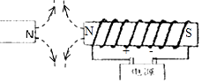
30.【答案】解：如下图所示： 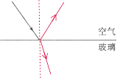．
31.【答案】解：如图所示：
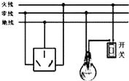
32.【答案】如图所示．
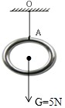
四、实验探究题
33.【答案】（1）感应电流；左；导体做切割磁感线运动
（2）有力的作用；C
34.【答案】（1）v=s/t
（2）小
（3）40.0；0.3
（4）大
35.【答案】（1）凹陷
（2）乙、丙
（3）当受力面积相同时，压力越大，压力作用效果越显著
36.【答案】（1）点燃
（2）投影仪
（3）B
（4）虚
五、计算题
37.【答案】（1）G=mg=60×10³kg×10N/kg=6×10⁵N
（2）因为静止停放在水平跑道上，所以F=G=6×10⁵N …………（1分）；
则： 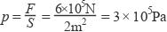
（3）因为做匀速直线运动，
所以，F_{牵}=f=0.1G=0.1×6×10⁵N=6×10⁴N
38.【答案】解：（1）由图像可知，当电流为2A时，R₁两端电压为4V，则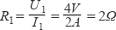
（2）
（3）
39.【答案】（1）从节能方面看，三灯正常工作时， 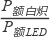= = ．即LED灯消耗的功率约为节能灯的 ． 从环保方面看，由紫/红外线的辐射情况一栏可知：LED灯无紫外线、红外线辐射，而节能灯、白炽灯有
答： ；LED灯无紫外线、红外线辐射，而节能灯、白炽灯有
（2）光源的亮度不便直接比较，用数码相机拍摄受光源照射的物体，根据照片亮度来比较，所以将光源亮度的比较转化为对物体的照射强度的比较，但是亮度的影响因素可能会很多，根据控制变量法采取三灯固定在同一位置、拍照受灯光照射的同一物体来分析照片亮度 答：同一；受灯光照射的同一物体
（3）①以白炽灯为例：W=P_{额白炽}t=60×10^{﹣3}kW×2000h=120kW•h， 全寿命时消耗的费用为：
M=M_{灯}+M_{电费}=2元+120kW•h×0.5元/kW•h=62元，
全寿命时每小时消耗的费用为：
= 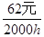=0.031元/h．
②同理计算出：
LED灯全寿命时每小时消耗的费用为：0.004元/h，
节能灯全寿命时每小时消耗的费用为：0.075元/h．
所以使用LED灯最经济．
答：LED

